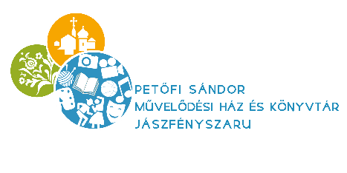

Név:
_______________________________________________________

Osztály: ______________

Leadási határidő : 2019. november 29.

I.FORDULÓ 3-4. osztály
Finy Petra: A fűszerkatona című könyvéből
Ausztráliai mesék

Első mese: A madár, aki a tollaiba zárta a szivárvány színeit
- Mi az a tűzhányó?: …………………………………………………………………………

- Mi az oncidium?: …………………………………………………………………………….

(Használd az Idegen szavak és kifejezések szótárát vagy a http://www.tintakiado.hu/dictionary_idegenszotar.php linket !)

- Rajzolj ide egy szépséges paradicsommadarat!

Második mese: A koala bűzös lehelete

- Miért volt bűzös a koala lehelete?.............................................................

…………………………………………………………………………………………………………………………

- Kitől kapott jótanácsot a koala?.................................................................

- Mitől lett más a koala lehelete?.................................................................

…………………………………………………………………………………………………………………………..

- Mire használjuk mi emberek az eukaliptusz fa olaját?...............................

…………………………………………………………………………………………………………………………..

Harmadik mese: A kenguru, aki a Holdra akart ugrani

- Miért akart a kenguru a Holdra ugrani?.....................................................

………………………………………………………………………………………………………………………..

- Mi volt az ezüstszőrű kenguru visszatérő álma?........................................

………………………………………………………………………………………………………………………..

…………………………………………………………………………………………………………………………..
Negyedik mese: Az életkígyó és a halálkígyó

- Milyen volt, és miket csinált a halálkígyó?................................................

………………………………………………………………………………………………………………………

………………………………………………………………………………………………………………………

- A Kígyóvarázsló hogyan vetett véget a halálkígyó hatalmának?.................

……………………………………………………………………………………………………………………….

………………………………………………………………………………………………………………………

………………………………………………………………………………………………………………………

- Mit gondoltok, a Kígyóvarázsló igazságos döntést hozott? Miért?.............

………………………………………………………………………………………………………………………

………………………………………………………………………………………………………………………

………………………………………………………………………………………………………………………

Ötödik mese: Hogyan lett a strucc kopasz?

- Kik kértek tollat a strucctól?....................................................................

………………………………………………………………………………………………………………………

……………………………………………………………………………………………………………………….

- A Madarak Királya hogyan változtatta át a struccot?................................

……………………………………………………………………………………………………………………….

……………………………………………………………………………………………………………………….

Melyik mese tetszett nektek a legjobban? Miért?............................................

………………………………………………………………………………………………………………………

………………………………………………………………………………………………………………………

……………………………………………………………………………………………………………………..

………………………………………………………………………………………………………………………

Jó olvasást kívánnak a könyvtárosok!

